附件1

申报流程

一、申报系统
江苏省高校基础科研项目管理系统（网址：https://info.jse.edu.cn，以下简称“系统”）为本次申报的唯一网络平台，网络申报办法及流程管理以该系统为准，系统内可查看《江苏省高校基础科研项目管理系统使用手册》。
二、系统开放时间
2024年3月28日-4月15日（非工作时间不定时进行系统维护）。
三、系统填报对象
1.重大项目。各高校在限额范围内遴选推荐的项目申报人进行系统填报。
2.一般项目。高校社科研究管理部门以学校为单位集中进行系统填报，项目申报人无需填报系统。
四、重大项目申报流程
（一）校内评审程序
重大项目由各高校组织初审，各高校要加强对申报工作的组织和指导，严格审核申报资格、前期研究成果的真实性、课题组的研究实力和必备条件等，初审结果在学校官网公示不少于5天（未超出限额的也应公示），经公示无异议后报省教育厅参加遴选。
公示信息包含项目类别、申报学科、项目名称、申报人、课题组成员、项目负责人预期研究成果（形式、数量、论文/采纳批示级别、专著字数等）等内容。
（二）填报流程和要求
1.账号注册。2024年3月28日-3月29日期间，集中处理高校社科研究管理和项目申报人账号问题。
（1）系统用户信息沿用往年的数据。3月28日起，已有账号的高校社科研究管理员和项目申报人可登录系统，确认账号是否正常（高校社科研究管理部门账号是否开通、密码是否忘记）。
（2）高校社科研究管理部门账号开通后，申报人才能进行账号注册，因此，请各高校社科研究管理部门在申报人注册前，确保已注册校级管理账号。
（3）项目申报人登录系统注册，待高校社科研究管理员审核后即可登录系统，并按规定要求填写申报信息。

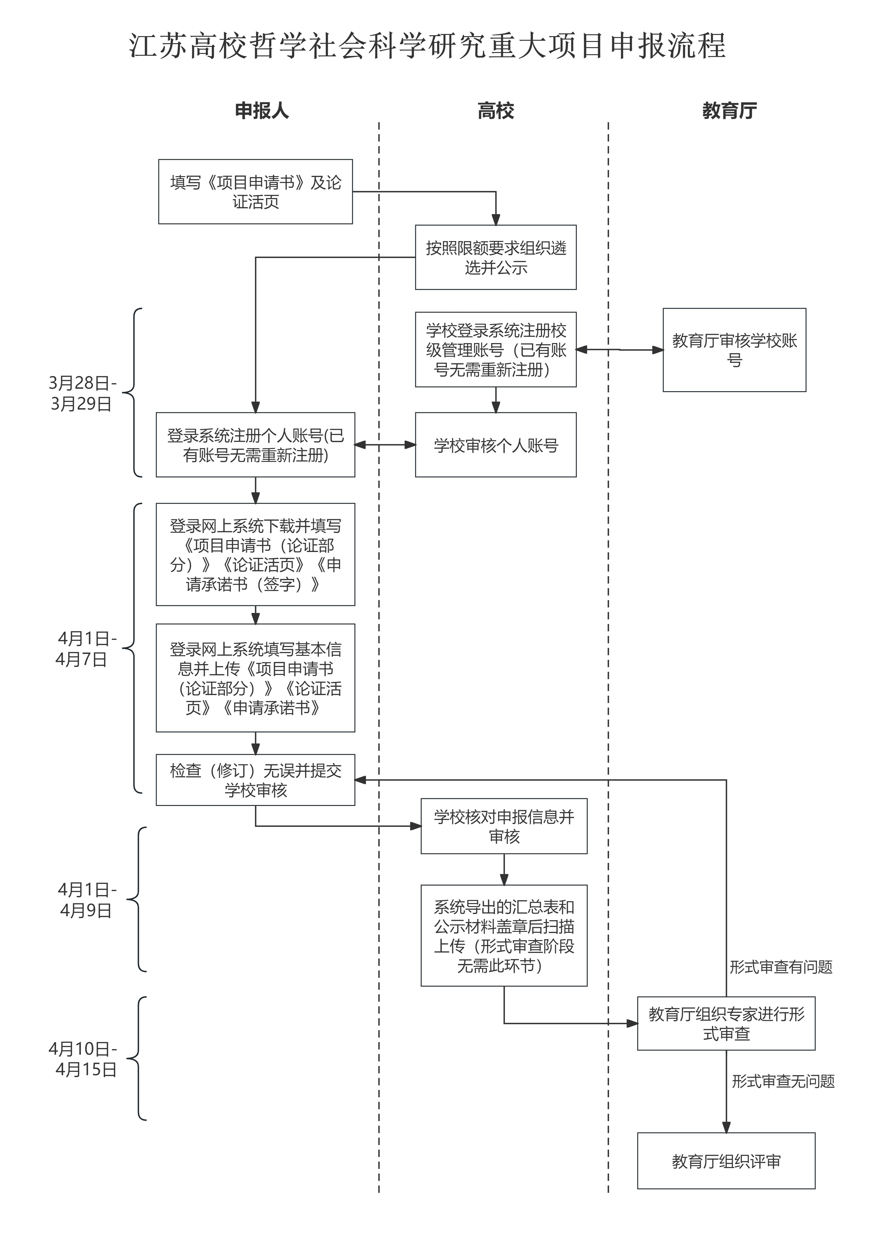
图 重大项目申报流程
2.个人申报。2024年4月1日-4月7日期间，项目申报人在系统中在线填报基础信息表，下载《江苏高校哲学社会科学研究重大项目申请书》（论证部分）和《江苏高校哲学社会科学研究项目课题论证活页》模板撰写，将申请书（论证部分WORD格式）和活页（PDF格式）上传至系统。下载《项目申报人承诺书》模板（WORD格式）打印签字（建议直接添加电子签名）并以PDF格式上传至系统，确认无误后进行系统提交。
3.高校推荐。2024年4月1日-4月9日期间，各高校对系统填报内容逐项进行审查，确保填写内容无误、活页填写符合规范（活页文字表述中不得直接或间接透露个人信息或相关背景资料，否则直接取消参评资格），再进行系统审核确认。同时高校社科研究管理部门需在系统中提交以下电子材料：
（1）加盖学校公章的《江苏高校哲学社会科学研究重大项目申报一览表》（以系统导出为准）扫描件（PDF格式，命名格式：学校名称+重大项目申报一览表）。
（2）《江苏高校哲学社会科学研究重大项目申报一览表》（见附件5，EXCEL格式，命名格式：学校名称+重大项目申报一览表）。
（3）加盖高校社科研究管理部门公章的《公示截图》以及公示一览表（PDF格式，命名格式：学校名称+重大项目申报公示）。
4.形式审查。2024年4月10日-4月15日期间，省教育厅组织专家进行形式审查，各高校督促项目申报人在规定时间完成在线修改，并及时在线审核提交，逾期视为放弃申报。

